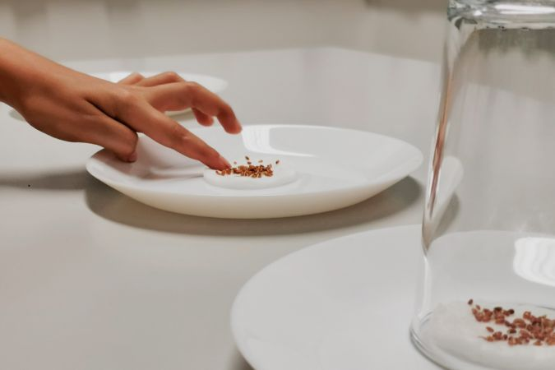

# «Luca ist der Energie auf der Spur »

## 1. Lucas Hamster produziert Strom*

### AUFGABE A

#### Luca hat in der Schule gelernt, dass es verschiedene Energieformen gibt. Er versteht aber noch immer nicht, wie im richtigen Moment die richtige Energie verfügbar ist.

#### Was steckt eigentlich hinter dem bequemen Strom, den man nur mit einem Schalter anklicken kann?

#### Luca hat eine Idee. Er will seinen Hamster Sunshine einspannen. Sunshine läuft viel im Laufrad. Mit seiner Laufarbeit soll er für den Fernsehapparat Strom erzeugen.

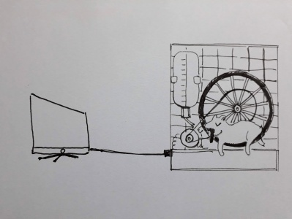

Hamster Sunshine. Eigene Darstellung.

#### Was meint ihr?

* Könnte das funktionieren? Ist das möglich, so Strom zu produzieren?
* Woher kommt die Energie? Wohin geht sie?

Diskutiert zu zweit darüber. Schreibt in euer Forschungsheft auf, ob und wie das möglich ist. Ihr könnt auch zeichnen.

Stellt der Klasse eure Ideen vor.

### AUFGABE B

#### Nochmals zum Hamster...

* Braucht der Hamster auch Energie, damit er das Laufrad treten kann?

Diskutiert zu zweit.

Bestimmt mit dem Energiekompass die Energieform.

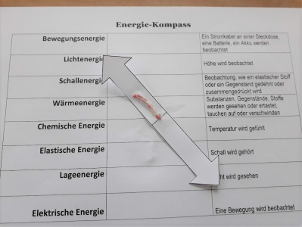

### AUFGABE C

#### Energie-Würfel

#### Damit wir unsere Untersuchungen aufnehmen können, benötigen wir ein Instrument, mit dem wir den Weg der Energieformen nachvollziehen können. Dazu bereiten wir **fünf Energie-Würfel** vor.

Ihr bekommt von eurer Lehrperson eine Vorlage zum Würfel basteln.

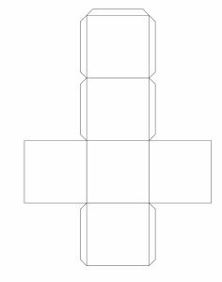

Bastelt nun 6 Würfel.

Beschriftet fünf Würfelseiten mit folgenden Energieformen.Beschrifte die Würfel auf jeder Seite mit Energieform.

* Bewegungs-Energie
* Wärme-Energie
* Chemische-Energie
* Lage-Energie
* Elektrische-Energie

Die letzte Würfelseite beschriftet ihr mit Licht-Energie, Schall-Energie und Elastische Energie.

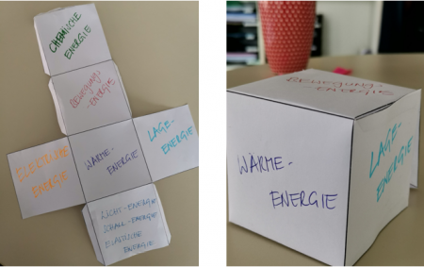

### AUFGABE D

#### Welche Energieformen kommen beim Hamsterversuch vor?

* Skizziert wie unten im Bild in euer Forschungsheft das Hamsterrad. Ihr könnt auch nur die Namen aufschreiben: Hamster - Rad - Kabel - Fernseher und sie mit Linien verbinden.
* Stellt die Ausgangslage mit den fünf Energiewürfeln dar (alle fünf Würfel stehen für die chemische Energie des Hamsters).

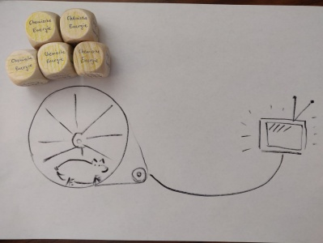

Eigene Darstellung.

* Dreht nun die Würfel und schiebt sie in die nächste Energieform weiter (es gehen nur noch vier Würfel weiter, weil einer als Wärmeenergie zurückbleibt. Der Hamster kam ja zum Schwitzen!).

Diskutiert miteinander, was mit den Würfeln geschieht und warum ihr sie verschiebt.

### MINT UNTERWEGS

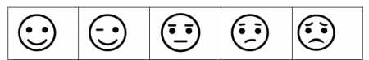

Fragebogen MINT unterwegs

## 2. Wo holt die Pflanze ihre Energie her?

### AUFGABE A

#### Wenn wir wachsen, denken, uns bewegen brauchen wir Energie. Diese Energie beziehen wir aus dem Essen. Auch die Pflanzen benötigen Energie zum Wachsen. Sie beziehen diese Energie aus dem Licht. Man könnte sagen, dass Licht für die Pflanzen ein Teil der «Mahlzeit» ist. Nachdem die Pflanze die Energie in eine günstige Form umgewandelt hat, kann sie damit wachsen und gedeihen. Pflanzen können richtiggehend Depots anlegen, zum Beispiel in Form einer Kartoffel-Knolle. Wir Menschen verstehen es, diese Kartoffeln für uns als Energielieferant zu nutzen.

Nimm deine Einträge in dein Forschungsheft zu den Kresse-Versuchen.

* Was hast du festgestellt?
* Kannst du nun die Frage beantworten: Wer steckt hinter dem Wachstum der Pflanze?

Benutze deinen Energie-Kompass, um die Energie zu finden.

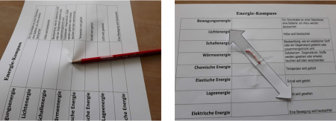

### AUFGABE B

#### Du hast im Kresse-Versuch erkannt, dass die Pflanze ihre Energie aus der Sonne holt.

#### Verfolge mit den Energie-Würfeln die Energieumwandlung.

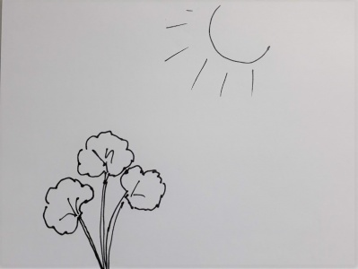

Eigene Darstellung.

## 3. Das Geheimnis der Sonne

### AUFGABE A

#### Wir bauen eine Sonnenfingerheizung

#### Kresse braucht zum Wachsen Sonnenlicht. Was liefert die Sonne auch noch ausser Licht?

#### Das wollen die Energie-Forscherinnen und Energie-Forscher untersuchen.

Hierfür benötigt ihr zu zweit folgendes Material:

* 1 Blatt Zeichnungspapier
* Zirkel (oder eine runde Form)
* Alufolie
* Klebeband
* Schere

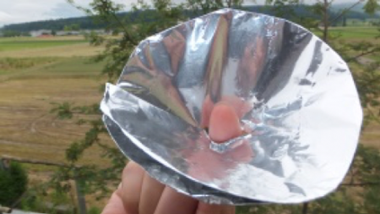So geht der Versuch:

1. Zeichne auf das Papier einen Kreis mit einem Durchmesser von 12 cm.
2. Schneide die Fläche aus und überdecke sie mit Alufolie (mit Klebstreifen festmachen).
3. Falte die Kreisfläche zwei Mal (Vierteln). Schneide in die Mitte ein Loch, durch das du den Finger hineinstecken kannst.
4. Schneide die Kreisfläche bis zur Mitte ein und lege die Blattflächen so übereinander, dass eine Trichterform entsteht (die Seite mit der Alufolie muss innen sein).
5. Klebe den Trichter mit Klebstreifen zusammen.
6. Stülpe den Trichter über deinen Zeigefinger und strecke ihn der Sonne entgegen.

Schreibe nun in dein Forschungsheft auf:

* Deine Vermutung, was passiert
* Deine Beobachtung, wenn du es durchführst

### AUFGABE B

#### Mache im Forschungsheft eine Skizze von Sonne und Finger-Heizung. Stelle die Energieumwandlungen mit den Energiewürfeln dar.

* Kannst du dir vorstellen, dass das Prinzip der Sonnen-Finger-Heizung von Aufgabe A auch im Grossen genutzt wird?
* Was kommt dir da in den Sinn?

### AUFGABE C

#### Nutzung der Sonnenkraft

Schaut euch die ersten 12 Minuten des folgenden Videos an.

* Wisst ihr noch, was der Erfinder alles über die Sonne gesagt hat?

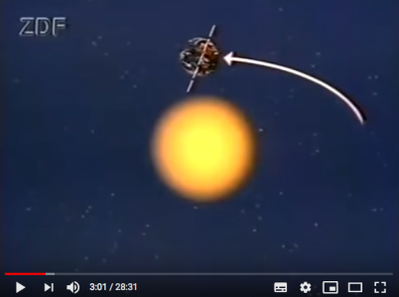

Löwenzahn: Peter nutzt die Sonnenkraft

<https://www.youtube.com/watch?v=zw0puvyPt8A>

Schreibt das Wissenswerte auf Zettel und hängt sie im Schulzimmer an die Wand.

## 4. Luca erkennt, wie Energie umgewandelt wird

### AUFGABE A

#### Schaue dir die beiden Schiffe an:

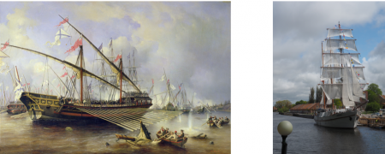

Galeere, Quelle: wikmedia, cc 0Segelschiff, Quelle: wikimedia, cc0

* Wie wird die Galeere bewegt?
* Wie kommt das Segelschiff voran?

### AUFGABE B

#### In der Aufgabe A hast du bemerkt, dass die Muskelkraft durch Windkraft ersetzt wurde.

#### Hast du dich schon einmal gefragt, wie Ingenieure auf die Idee gekommen sind?

Du kannst nun in zwei Versuchen in die Fussstapfen von Ingenieuren treten.

Hier stehen zwei Forscherfragen im Vordergrund:

* Wie können wir den Propeller zum Drehen bringen, sodass ein Lämpchen leuchtet?
* Welches Windrad eignet sich am besten?

Arbeitet zu zweit an den Versuchen. Die Unterlagen und das Material bekommt ihr von eurer Lehrperson.

Vorgehen

1. Windrad mit vier Blättern an den Stift des Generators stecken.
2. Das rote Kabel des LEDs an die rote Krokodilklemme, das schwarze an die schwarze Krokodilklemme hängen.

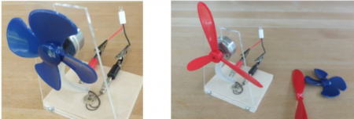

#### Wie wird die Energie umgewandelt?

* Verschiebe und drehe die Energie-Würfeln so, dass du die Energieumwandlung zeigen kannst.
* Du kannst wieder mit den Begriffe im Forschungsheft arbeiten: Muskel - Propeller - Generator - Lämpchen



### AUFGABE C

Interessiert es dich, welche Gründe es sonst noch für 3-flügelige Windräder gibt?

Dann kannst du das Video anschauen:

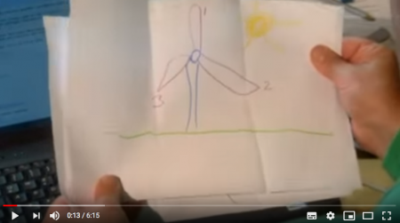

Die Sendung mit der Maus - Warum haben Windräder immer 3 Flügel?

<https://www.youtube.com/watch?v=ikLXM0zZ1wk>

## 5. Wer steckt hinter der Steckdose?

### AUFGABE A

#### Elektrische Energie ist für uns die bequemste Energieform. Sie «läuft nicht aus der Steckdose aus, ist (fast) immer vorhanden, kann Tag und Nacht genutzt werden, stinkt nicht und, und, und...

#### Doch sie muss bereitgestellt werden.

* Kannst du nun erklären, woher in Wirklichkeit die Energie stammt, die Lucas Hamster erzeugen sollte?
* Was steckt also hinter der Steckdose?

Schaut euch die beiden Bilder an. Schlüpft in die Rolle der beiden Ingenieure.

Was werden sie als Erklärung abgeben, woher die Energie kommt, was also hinter deiner Steckdose steckt?

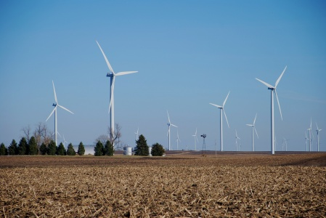 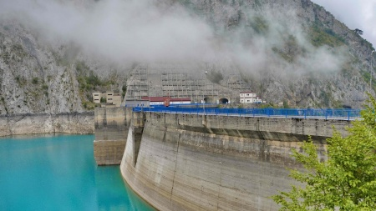

Stellt bei beiden Bilder mit den Energiewürfeln die Energieumwandlungen dar..



Benutzt folgende Begriffe:

* Sonne - Wind - Windrad - Generator (Steckdose).
* Sonne - Stausee - Turbine - Generator (Steckdose)